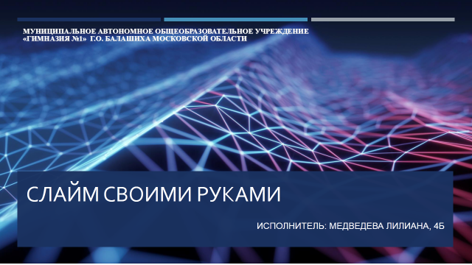
ИССЛЕДОВАТЕЛЬСКИЙ ПРОЕКТ

Автор проекта: Медведева Лилиана Александровна
Руководитель проекта: Швидко Людмила Викторовна

Городской округ Балашиха
2020
Оглавление

ВВЕДЕНИЕ 3
ЧТО ТАКОЕ СЛАЙМ И ДЛЯ ЧЕГО ОН НУЖЕН 4
ИЗГОТОВЛЕНИЕ СЛАЙМА 6
ПОДКОРМКА ДЛЯ СЛАЙМА 13
ЗАКЛЮЧЕНИЕ 14
СПИСОК ЛИТЕРАТУРЫ 15

ВВЕДЕНИЕ
В предлагаемом исследовательском проекте рассматриваются рецепты изготовления популярной детской игрушки – слайма своими руками, изучается влияние материалов на свойства слайма и выводится идеальный с точки зрения автора рецепт его изготовления.
О том, что бывает такая вещь как слаймы, автор работы узнала из Интернета. После этого автор приобретала в магазине слаймы и добавляла к нему различные вещества, например, муку, воду, крахмал, блестки. Каждый раз при этом слайм изменялся. После этого возникла идея попробовать сделать слайм своими руками. В Интернете присутствует множество рецептов слаймов, но не все дают нужный результат, однако, благодаря им автор получил нужные знания о том, какие ингредиенты можно использовать для создания слайма и как они влияют друг на друга. Проведя множество разных экспериментов, автор вывел рецепт слайма, который приведен в настоящей работе.
Изготовление слайма своими руками – популярная тема. Однако, это не только игра. Проведение экспериментов со слаймом способствует развитию способностей работать руками, а также позволяет изучать окружающий мир.
Целью проекта стало получить слайм из подручных материалов, который растягивается в плёнку, «кликает», хрустит, держит форму и не остаётся на руках.
Задачи проекта: найти наиболее подходящий рецепт основы для слайма, изучить, как каждый из выбранных ингредиентов влияет на текстуру основы, найти лучший рецепт и создать слайм из подручных материалов.
Объектами исследования являются ингредиенты для создания слайма.
Предметом исследования является изучение влияния ингредиентов, используемых для создания слайма, друг на друга.
Для создания работы автором использовался эмпирический метод исследования – проведение экспериментов.

ЧТО ТАКОЕ СЛАЙМ И ДЛЯ ЧЕГО ОН НУЖЕН

Слайм - игрушка, в переводе с английского означает «слизь», впервые выпущенная компанией Mattel в 1976 г.
Слайм (от английского слова «Slime» — «слизь») — игрушка, впервые выпущенная американской компанией Mattel в 1976 г. Состоит из вязкого желеобразного материала, который легко поддается любым изменениям и не оставляет следов.
В России слайм известен также под названием «лизун». Это связано, вероятно, с тем, что в русском переводе привидение - персонаж Слаймер (Slimer) фильмов и мультсериала «Охотники за привидениями» переводился как «Лизун».
Слайм не несет вреда для здоровья, однако желательно избегать попадания на слизистые оболочки.
В первую очередь слайм – это отличная игрушка для детей. Ее также называют «игрушкой-антистрессом» за ее свойства успокаивать и снимать стресс.
При этом слайм отлично развивает творческие способности и мелкую моторику рук у детей.
Слайм можно также использовать как тренажер для восстановления травмированной кисти руки, а также чистить им клавиатуру и другую технику.
Модная тенденция в настоящее время – это изготовление слаймов своими руками из материалов, которые найдутся в каждом доме.
Тех, кто изготавливает слайм, называют слаймерами.
Существует множество видов слаймов. Вот перечень только некоторых из них:
- Глосси-слайм – мягкий, глянцевый слайм;
- Флаффи-слайм – пушистый, воздушный, с очень мягкой текстурой;
- Баттер-слайм (в переводе с английского - «сливочное масло») – способен размазываться как масло;
- Кранчи-слайм – хрустящий, с добавлением бусинок;
- Слизь – жидкий слайм.
Разновидностью слайма также считают жвачку для рук («handgum» - хэндгам). По большому счету это так и есть, но существуют различия.
Например, хэндгам имеет более плотную текстуру, чем слайм. Если скатать жвачку в шарик и бросить на твердую поверхность, он подпрыгнет. При ударе молотком хэндгам разлетается на осколки.

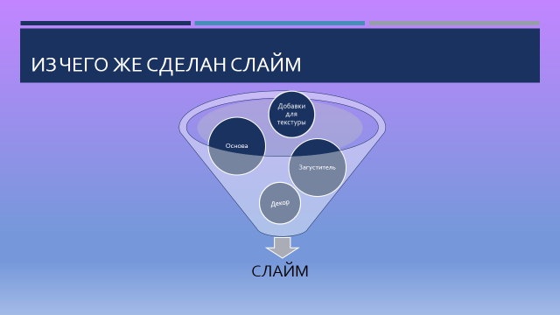

ИЗГОТОВЛЕНИЕ СЛАЙМА

В магазинах представлено огромное количество слаймов, но делать их собственными руками гораздо интереснее. Кроме того, всегда можно поэкспериментировать, добавляя новые ингредиенты и получать игрушку с новыми свойствами.
Основные компоненты для приготовления слайма - это клей определённого вида и загуститель. Остальные ингредиенты добавляются по предпочтению, такие как: гель для душа, лосьоны, шампунь, пена для бритья. Для того, чтобы слайм был красивым, добавляют декор: красители, искусственный снег, блёстки, и так далее.
Загустители бывают разные, к примеру: тетраборат натрия, жидкость для линз, смешанная с пищевой содой, раствор буры и глицерина (такой активатор называют — «боракс» от английского слова Borax).
Изготовление основы для слайма:
Для получения основы для слайма были проведены три опыта с использованием следующих клеев:
- Канцелярский клей
- Клей ПВА
- Клей ELMERS
В качестве загустителя использовался тетраборат натрия.
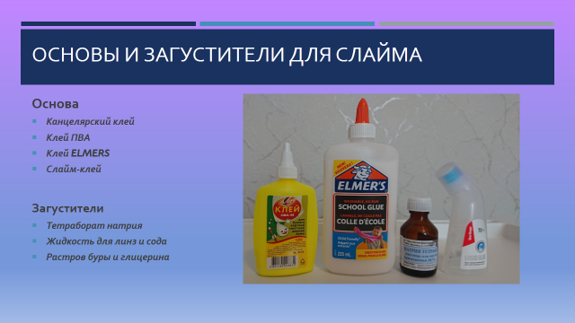
Опыт № 1: смешиваем канцелярский клей (100 мл) и тетраборат натрия (5 капель).
В результате получаем основу для слайма, которая прыгает. По свойствам она скорее напоминает жвачку для рук.
Минусы полученной основы: она не тянется и с нее капает вода.
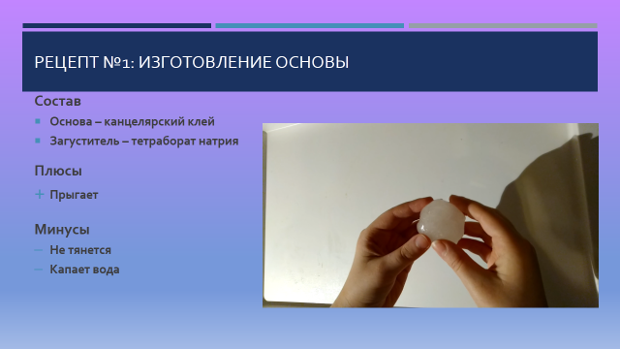
Опыт № 2: смешиваем клей ПВА (100 мл) и тетраборат натрия (5 капель).
В результате получаем основу для слайма, в которой присутствуют следующие недостатки:
- Есть комочки
- Не держит форму
- Не тянется в пленку
- Липкий, остается на руках
Достоинства: полученная основа тягучая и «кликает» (издает звук, похожий на тот, который возникает при нажатии на мышку для компьютера).
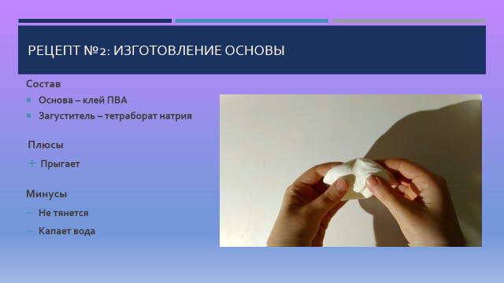
Опыт № 3: клей ELMER`S (100 мл) и тетраборат натрия (5 капель).
С точки зрения автора работы, основа, полученная из клея ELMER`S, обладает всеми необходимыми свойствами слайма. Она прыгает, держит форму, тянется в плёнку, «кликает», не остаётся на руках. Клей ELMER`S является самым лучший клеем, для изготовления слайма.
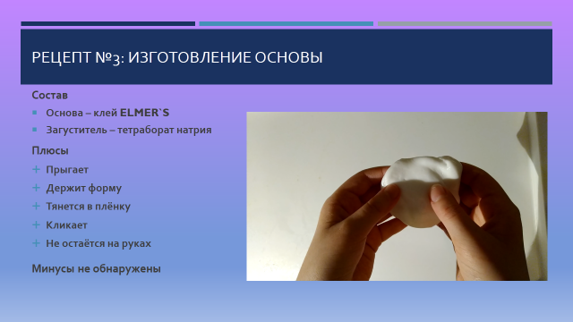
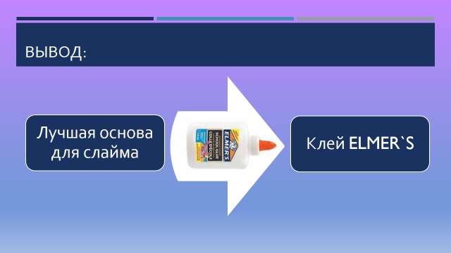
Эксперименты с добавками для слайма
После получения основы для слайма (так называемого классического слайма), автор проводит эксперименты с добавками и изучает эффекты, которые они дают. Добавки необходимы для того, чтобы усилить уже имеющиеся свойства слайма, а также прибавить новые.
Используемые добавки, эффекты, которые они дают:
Эффект размягчения:
- Жидкое мыло
- Зубная паста
- Крем для рук

Эффект хруста:
- Шампунь
- Гель для душа
- Жидкое мыло
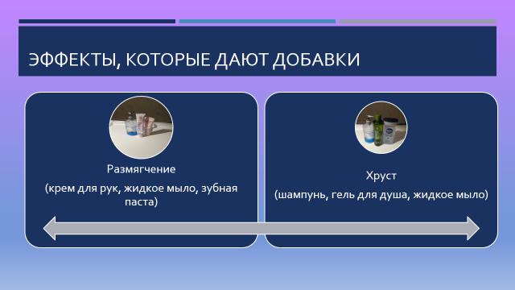
Эффект тягучести:
- Маска для лица
Способность «кликать»:
- Маска для лица
- Воздушный пластилин
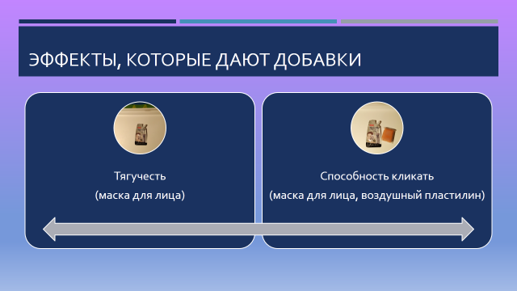

Эластичность, способность размазываться:
- Воздушный пластилин
Эффект воздушности, пушистость, слайм становится похожим на облако:
- Пена для бритья
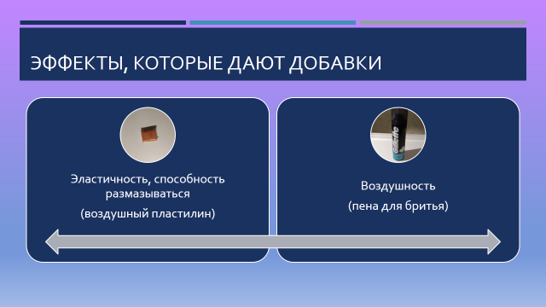
В процессе экспериментов автором был обнаружен материал, при добавлении которого все эффекты, которые мы получили, усиливаются. Таким ингредиентом является клей-карандаш.
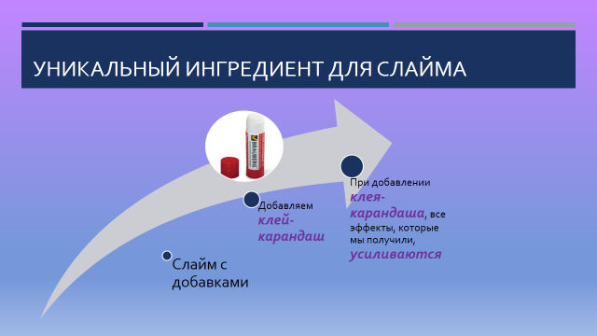

Идеальный рецепт, выведенный автором, для получения слайма:
Основа для слайма:
- Клей ELMER`S (100 мл)
- Тетраборат натрия (5 капель)
Добавки для слайма:
- Зубная паста (5 бусинок)
- Жидкое мыло (6 нажатий)
- Воздушный пластилин (объем, равный половинке теннисного мячика)
- Пена для бритья (объем, равный теннисному мячику)
- Маска для лица (2 бусинки)
- Клей-карандаш (2-3 мм)
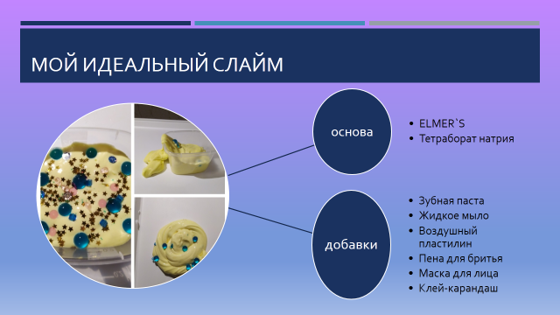

ПОДКОРМКА ДЛЯ СЛАЙМА

Готовый слайм, как правило, хранится в закрытой емкости, например, в контейнере. Несмотря на это, если слайм долго не используется, он начинает терять свои свойства. Для восстановления свойств слайма его необходимо подкармливать.
Так, если слайм стал слишком твердым, добавляем один из ингредиентов:
- Зубную пасту
- Крем для рук
- Жидкое мыло
Если слайм стал слишком мягким, добавляем один из ингредиентов:
- Тетраборат натрия
- Бура и глицерин
- Жидкость для линз и сода
Подкормка на случай, если слайм плохо тянется и не «кликает» – клей-карандаш.
В каждом случае слайм необходимо хорошо вымешать в руках, не менее 10 минут.
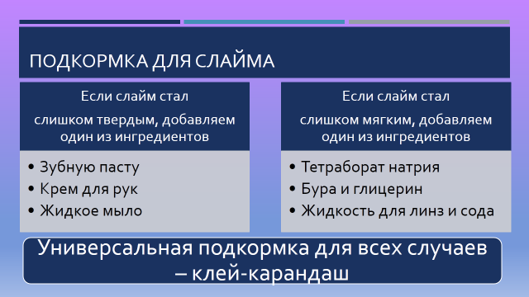

ЗАКЛЮЧЕНИЕ

Исходя из проведенных исследований и экспериментов автором был сделан вывод о том, что в домашних условиях и с использованием материалов, которые имеются в каждом доме, можно получить слайм. При этом для создания основы лучше всего использовать клей ELMER`S.
Автором также был найден такой ингредиент как клей-карандаш, свойством которого является усиление эффектов, которые придают добавки.

СПИСОК ЛИТЕРАТУРЫ

- Мар Стася. Фантастические слаймы от Стаси Мар. Выращиваем лизуна в домашних условиях с самым популярным DIY-блогером/Стася Мар.- М.: Эксмо, 2019. – 64 с.
- https://ru.wikipedia.org/wiki/Слайм
- https://slimejoy.ru/vidy-i-recepty-slajmov

